**ЗАНЯТИЕ 1.**

**ТЕМА ЗАНЯТИЯ: ЧТЕНИЕ ПРОИЗВЕДЕНИЯ «ФЕДОРИНО ГОРЕ».**



**Ход занятия.**

1. Вместе с ребенком, вспоминаем уже знакомые произведения К.И. Чуковского. Для этого показываем ребенку обложки книг или иллюстрации к сказкам, читаем отрывки (Краденое солнце, Муха-Цокотуха, Путаница и т.д.).
2. Напоминаем ребенку, что все эти замечательные произведения написал Корней Иванович Чуковский. И сказку «Федорино горе» тоже написал дедушка Корней.
3. Читаем сказку.
4. После прочтения, даем ребенку возможность высказать свои впечатления.
5. Затем спросить, что ребенку в этой сказке показалось особенно смешным и какой вывод можно сделать из того, что приключилось с Федорой?

Выслушиваем ответ, помогаем при затруднении (за своими вещами нужно следить, ухаживать, содержать дом в чистоте, быть апрятным).

1. Хвалим ребёнка, заканчиваем занятие.

**ЗАНЯТИЕ 2.**

**ТЕМА: ЗВУК «Ч».**

**Ход занятия.**

1. Говорим ребенку, что сегодня мы будем учить новую песенку. Что это за песенка, нужно догадаться самому.
2. Говорим: «Слушай внимательно!».
3. Начинаем рассказ: пошел как-то Язычок погулять и пришел к железной дороге. Там стоял большой паровоз. Он громко пел: «ч-ч-ч». Язычок стал учить песню паровоза. Он поднял кончик языка, как будто собрался петь «шшшш», но сделал шаг назад в своем домике. Затем язычок постучал кончиком в потолок «ть-ть-ть».
4. Просим ребенка тоже постучать кончиком языка в потолок, пустить на ладонь теплый ветерок и спеть: «ЧЧЧЧЧ».
5. Повторить упражнение несколько раз.
6. Делаем вывод. Для этого спрашиваем у ребенка, какую же песенку мы сегодня узнали? («ч-ч-ч-ч). Чья она? (паровоза).
7. Хвалим ребенка, заканчиваем занятие.



**ЗАНЯТИЕ 3. РАССКАЗ ПО КАРТИНЕ «НА ПОЛЯНКЕ».**

**Ход занятия.**

1. Показать ребенка картину «На полянке».
2. Дать ребёнку возможность высказать свои впечатления.
3. Напомнить, что чтобы составить красивый рассказ о картине, нужно рассматривать ее в определенной последовательности.
4. Сначала, рассмотрим то, что происходит около палатке. Слушаем ребенка, помогаем при затруднении (Мама в синей кепочке и ее дочка сидят и чистят картошку. Горит костер. В казане закипает вода. За спиной у мамы лежат сухие ветки. Еще охапку веток несет мальчик в красной шапочке. Кот лежит на коврике, как человек, положив ногу на ногу).
5. Далее рассмотрим то, что происходит недалеко от палатки. Там…Слушаем ребенка, помогаем при затруднении, задавая наводящие вопросы (Папа закапывает в яму консервные банки, чтобы не осталось мусора)
6. Затем, предлагаем ребенку рассмотреть, как красиво вокруг (рядом речка, опушка леса с березками и маленькими елочками, зеленая травка, цветут яркие цветочки).
7. После рассмотрения, составляем полный рассказ о картине.
8. Слушаем ребенка, хвалим.
9. Заканчиваем занятие.

**ЗАНЯТИЕ 4. УРОК ВЕЖЛИВОСТИ.**

**Ход занятия.**

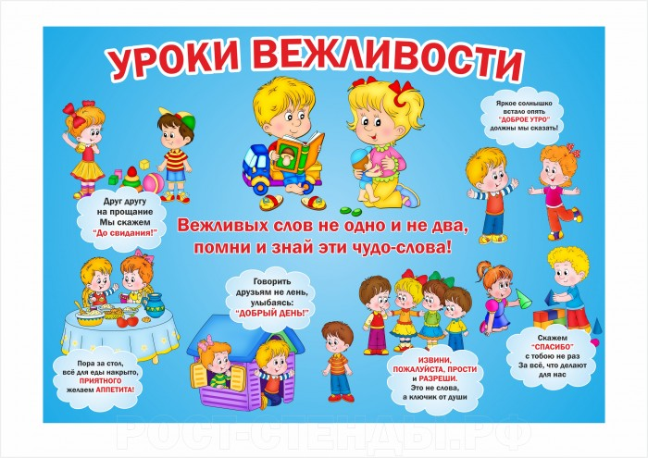

1. Говорим ребенку, что сегодня к нам в гости пришла кукла Катя.
2. Узнаем у ребенка, какими словами нужно приветствовать вошедшего? Слушаем ответ (Здравствуйте, Добрый день).
3. Далее, наводим ребенка на мысль, что гостье нужно предложить пройти и присесть.
4. Спросить, как нужно повести себя хозяину дома, чтобы быть вежливым? Выслушать ответ (предложить выпить чаю, угостить конфетами или печеньями, показать что-нибудь интересное, чтобы Кате понравилось в гостях, и она не заскучала).
5. Далее попросить ребенка показать Кате самое интересное, что, по его мнению, есть в доме и рассказать об этом (например, домашнее животное, красивый цветок, любимую игрушку или книгу).
6. Выслушать ребенка, помогая наводящими фразами.
7. Сделать вывод, что очень важно быть вежливым, для того, чтобы людям было приятно с тобой общаться и иметь много друзей.
8. Хвалим ребенка, заканчиваем занятие.

